Computer Graphics Class Assignment 3

2016025478 서경욱

▷Implemented Requirements

-Manipulate the camera in the same way as in ClassAsignment1 using your ClassAssignment1 code

-Load an bvh file and render it

1. Open an bvh file by drag-and drop to your obj viewer window

2. Read the bvh file and render the “skeleton” (t-pose) of the motion when you load the file by drag-and-drop

3. Animate the loaded motion if you press the <spacebar> key

4. When open an bvh file, print out the following information of the obj file to stdout(console)

▷Extra credits

1. Use a box to draw each body part instead of a line segment

▷구현 환경

▷스크린샷

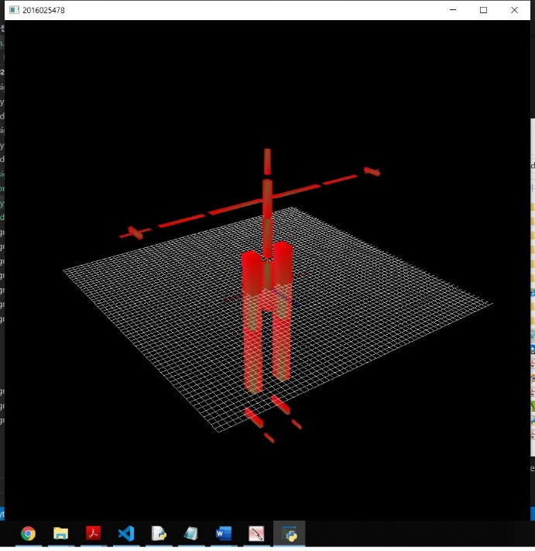

(왼쪽 위는 drop 했을 떄,/ space 눌러서 animate, 오른쪽 위 왼쪽 아래 오른쪽 아래 순서)

▷터미널 출력 결과

